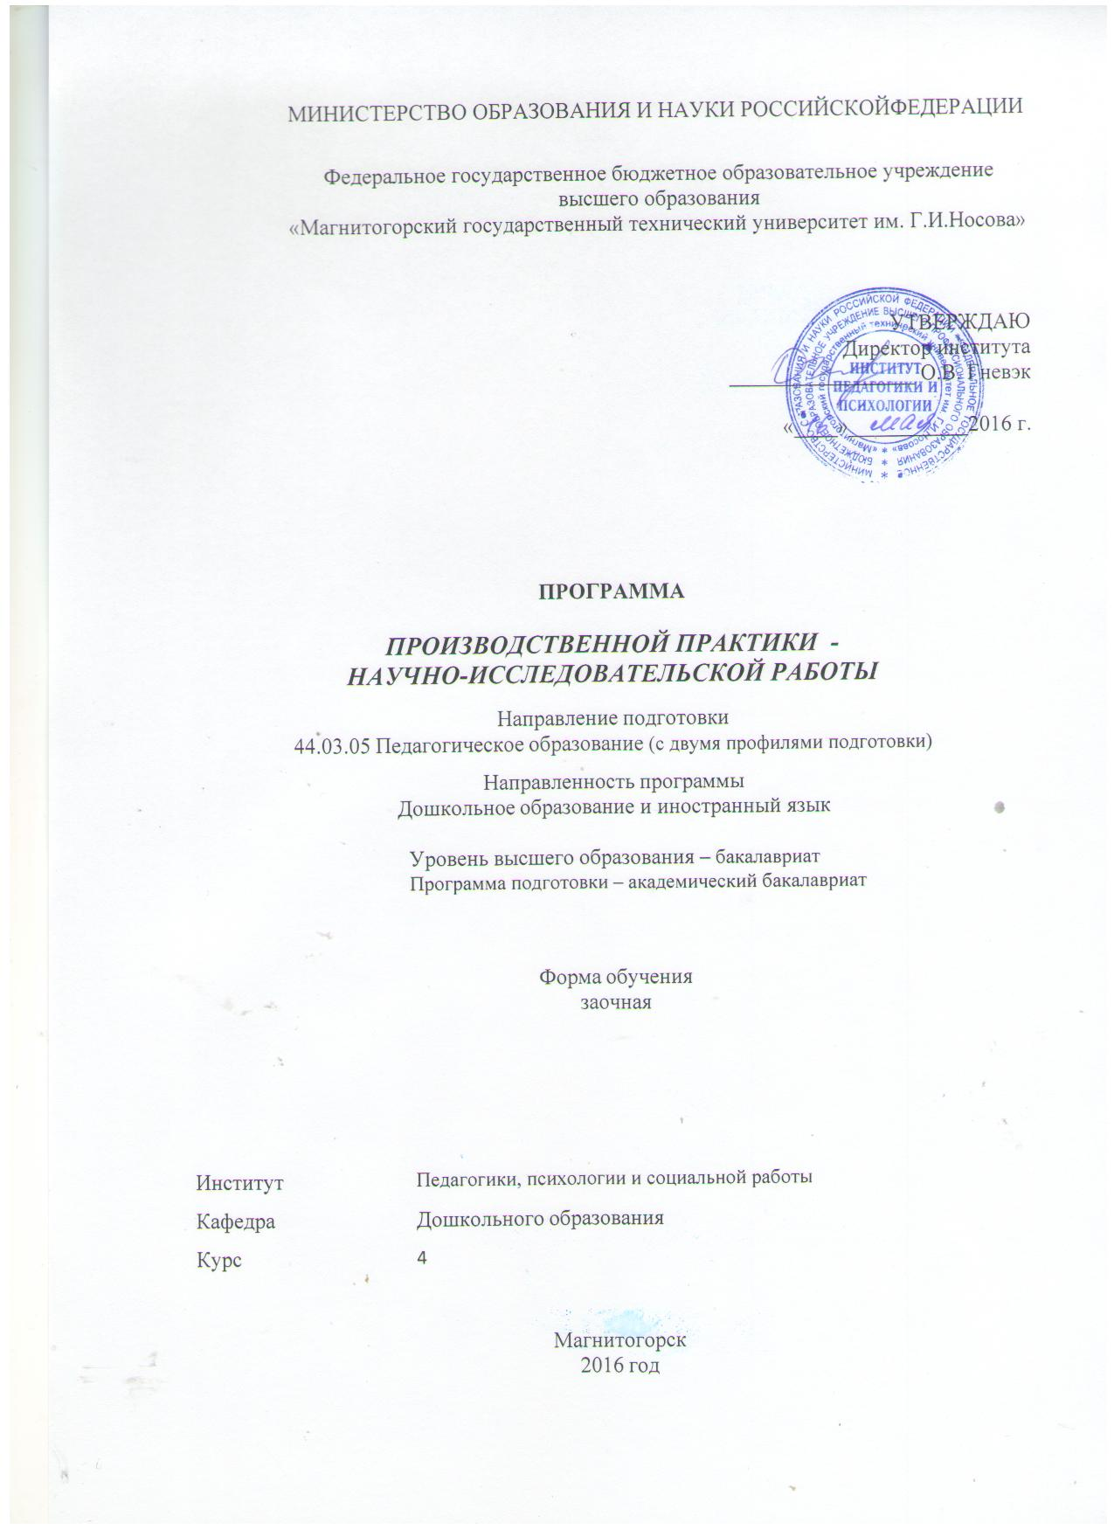

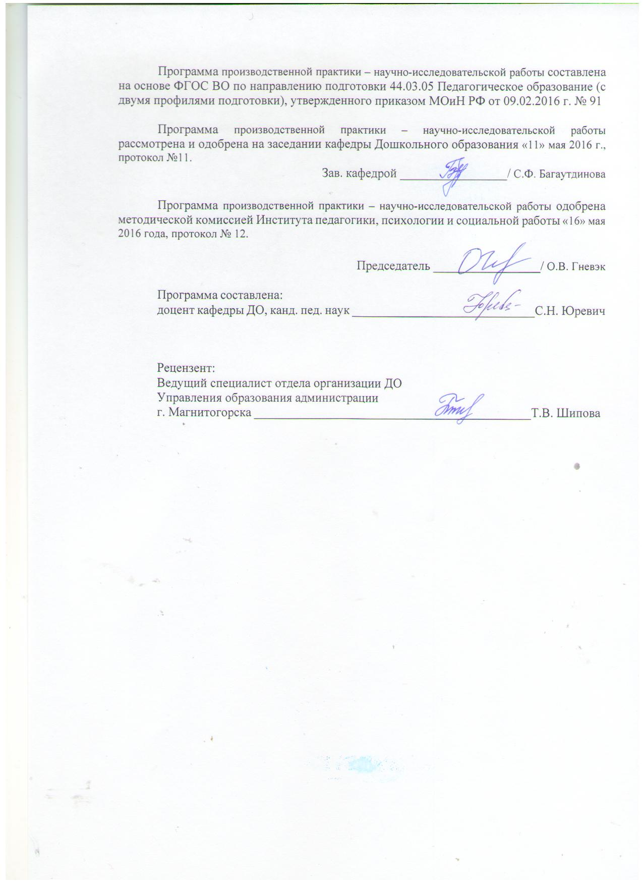

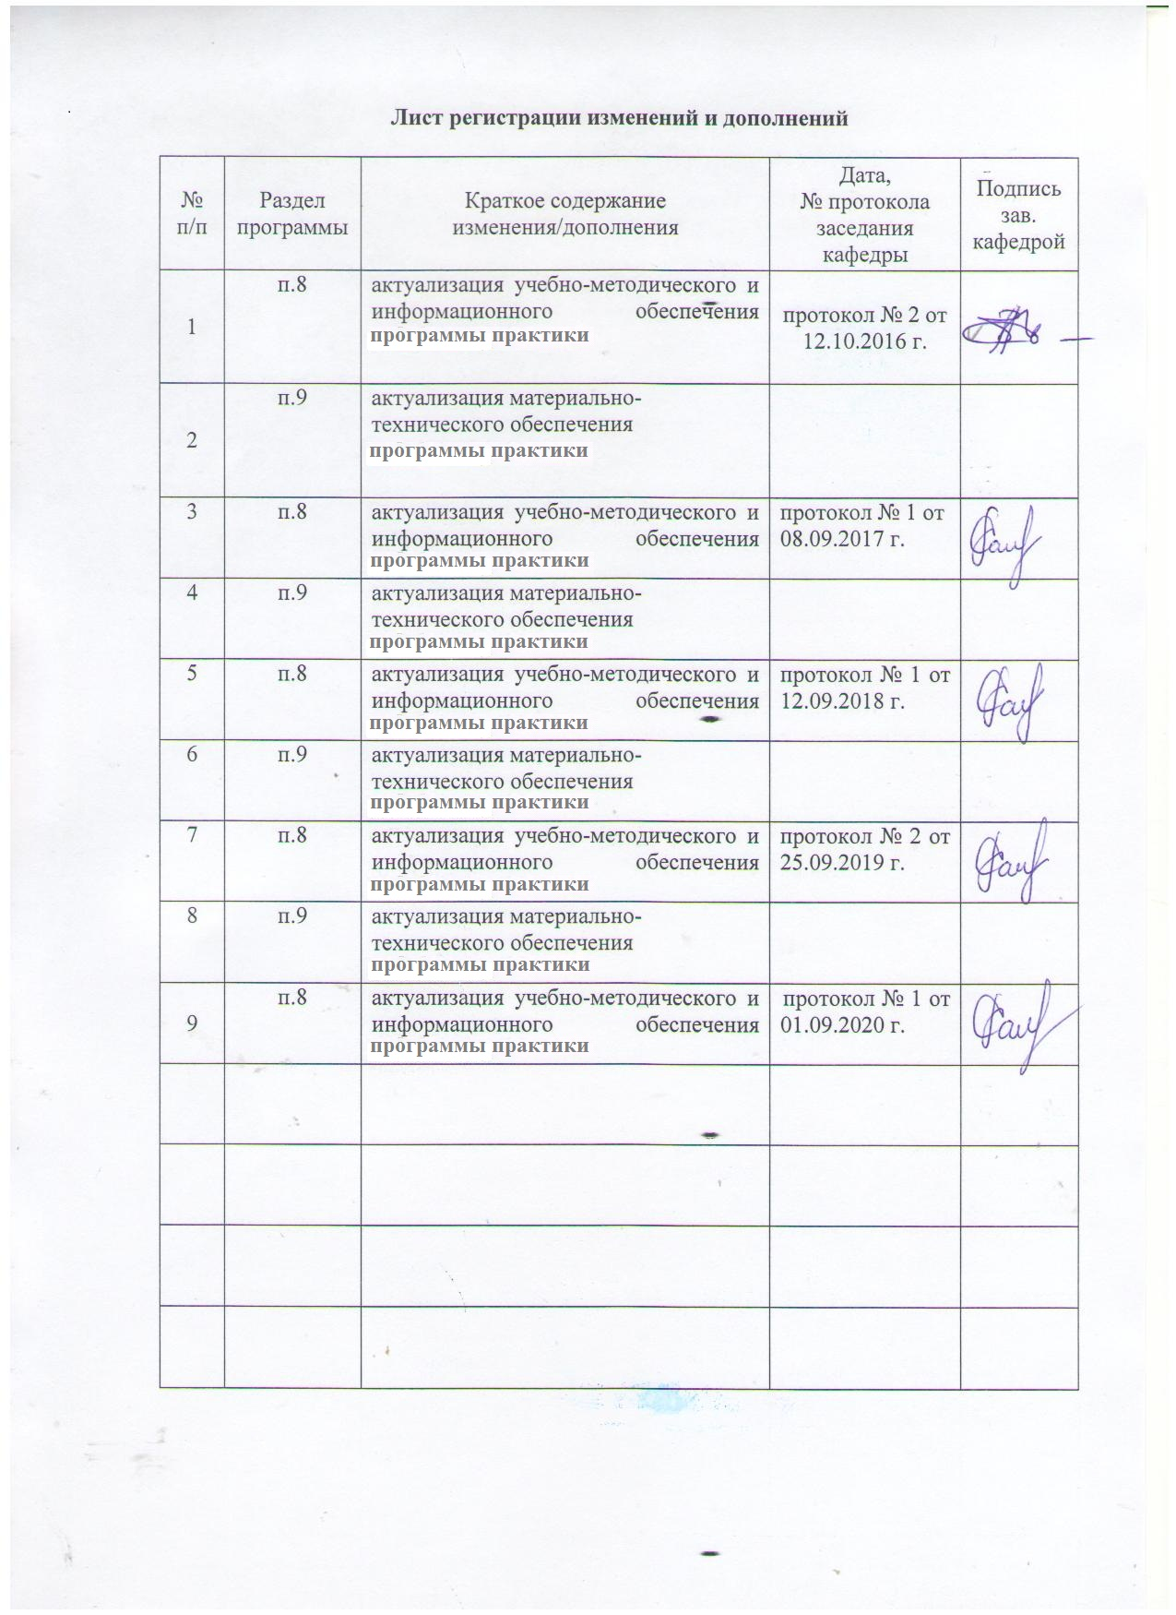

**1 Цели производственной практики - научно-исследовательской работы**

Целями производственной практики - научно-исследовательской работы бакалавра являются: закрепление теоретических знаний, получаемых в ходе теоретической подготовки, и приложение их к исследованию и решению практических психолого-педагогических задач.

**2 Задачи производственной практики - научно-исследовательской работы**

Задачами производственной практики - научно-исследовательской работы являются:

- формирование у бакалавров устойчивого интереса к научному познанию;

- формирование умения работать с научной литературой, осуществлять сбор и обработку научной информации в процессе выполнения научно-исследовательской работы;

- формирование готовности использовать методы диагностики развития, общения, деятельности детей разных возрастов

- формирование способности осуществлять сбор данных об индивидуальных особенностях дошкольников, проявляющихся в образовательной деятельности и взаимодействии со взрослыми и сверстниками;

- формирование и развитие таких профессиональных качеств как самостоятельность, инициативность, творческое мышление, ответственность.

**3 Место производственной практики - научно-исследовательской работы в структуре образовательной программы подготовки бакалавра**

Производственная практика - научно-исследовательская работа входит в блок 2 образовательной программы подготовки бакалавров.

Производственная практика - научно-исследовательская работа предполагает наличие умений поиска необходимой литературы, включая Интернет-источники, самостоятельной работы с литературой, умений осуществлять мониторинг, обработку и представление научной информации. Эти умения должны быть сформированы в результате освоения предшествующих дисциплин: «Методология и методы психолого-педагогических исследований», «Нормативно-правовые основы дошкольного образования», «Психолого-педагогический мониторинг в ДОУ», «Методы изучения образовательного процесса в ДОУ», а также учебной практики.

Производственная практика - научно-исследовательская работа связана с производственной – педагогической практикой, производственной – практикой по получению профессиональных умений и опыта профессиональной деятельности, а также с производственной – преддипломной практикой.

Знания, умения и навыки, полученные в ходе выполнения производственной практики - научно-исследовательской работы, необходимы для выполнения производственной – преддипломной практики, для подготовки и защиты выпускной квалификационной работы в ходе государственной итоговой аттестации.

**4 Место проведения производственной практики - научно-исследовательской работы**

Производственная практика - научно-исследовательская работа проводится на базе научно-исследовательской лаборатории коррекционной педагогики ФГБОУ ВО «МГТУ им. Г.И. Носова».

Способ проведения производственной практики - научно-исследовательской работы – стационарный.

Производственная практика - научно-исследовательская работа осуществляется на 4 курсе – дискретно.

**5 Компетенции обучающегося, формируемые в результате выполнения производственной практики - научно-исследовательской работы, и планируемые результаты**

В результате выполнения производственной практики - научно-исследовательской работ у обучающего должны быть сформированы следующие компетенции:

| Структурный  элемент  компетенции | Планируемые результаты обучения |
| --- | --- |
| ПК-2 способностью использовать современные методы и технологии обучения и диагностики | |
| Знать | - методы и технологии воспитания, обучения и развития детей дошкольного возраста;  - методы диагностики для выявления уровня развития детей дошкольного возраста |
| Уметь | **-** использовать современные методы и технологии воспитания, обучения и развития детей дошкольного возраста;  - применять методы диагностики для выявления уровня развития детей дошкольного возраста;  - уметь интерпретировать результаты диагностики |
| Владеть | - исследовательской терминологией;  **-** технологией экспериментальной работы |
| ПК-11: готовностью использовать систематизированные теоретические и практические знания для постановки и решения исследовательских задач в области образования | |
| Знать | - способы постановки и решения исследовательских задач;  - методологические основы исследования |
| Уметь | - отбирать источники информации для решения конкретной педагогической проблемы;  - анализировать информацию, выделять существенные признаки, синтезировать и обобщать факты |
| Владеть | - научным стилем изложения;  - навыками оформления библиографических списков в соответствии с требованиями ГОСТ |

**6 Структура и содержание производственной практики - научно-исследовательской работы**

4 курс - Кол-во недель _2/3____

Общая трудоемкость на 4 курсе составляет ___1__ зачетную единицу __36___ часов, из них:

- самостоятельная работа – 36 часов.

– в форме практической подготовки – 36 акад. часов

|  |  |  |  |  |
| --- | --- | --- | --- | --- |
| №  п/п | Этап выполнения НИР* | Курс | Вид работы | Код и структурный элемент компетенции |
| 1 | *Установочный этап* | 4 | Инструктаж по практике.  Анализ современной тематики НИР, согласование с научным руководителем темы ВКР. | *ПК-2 - зв* |
| 2 | *Исследовательский этап* | 4 | Первичный анализ психолого-педагогической литературы по проблеме НИР.  Обоснование актуальности и методологического аппарата исследования.  Изучение требований к содержанию ВКР, разработка вариантов содержания, согласование с научным руководителем.  Составление списка литературы по проблеме исследования. | *ПК-2 – зув*  *ПК-11-зув* |
| 3 | *Заключительный этап* | 4 | Подготовка письменного отчета. | *ПК-2 – зув*  *ПК-11-зув* |

**7 Оценочные средства для проведения промежуточной аттестации**

Промежуточная аттестация по производственной практике – научно-исследовательской работе имеет целью определить степень достижения запланированных результатов обучения и проводится в форме предъявления студентом отчетной документации и выступления на итоговой конференции по практике.

По результатам аттестации выставляется дифференцированный зачет (зачет с оценкой).

Обязательной формой отчетности студента-практиканта является письменный отчет.

Подготовка отчета выполняется обучающимся самостоятельно под руководством преподавателя. При написании отчета обучающийся должен показать свое умение работать с нормативным материалом и литературными источниками, а также возможность систематизировать и анализировать фактический материал и самостоятельно творчески его осмысливать.

Содержание отчета определяется индивидуальным заданием, выданным руководителем практики (Приложение 1). В процессе написания отчета обучающийся должен подобрать и изучить психолого-педагогическую литературу по теме исследования, обосновать актуальность и методологический аппарат исследования, определить примерное содержание ВКР, оформить библиографический список по проблеме исследования.

Содержание отчета должно включать следующие разделы:

1. Обоснование актуальности и методологического аппарата исследования.
2. Примерное содержание ВКР.
3. Библиографический список по проблеме исследования.

Готовый отчет сдается на проверку преподавателю не позднее 3-х дней до окончания практики. Преподаватель, проверив отчет, может возвратить его для доработки вместе с письменными замечаниями. Обучающийся должен устранить полученные замечания и публично защитить отчет.

По итогам промежуточной аттестации выставляются оценки «отлично», «хорошо», «удовлетворительно», «неудовлетворительно».

– на оценку **«отлично»** (5 баллов) – обучающийся демонстрирует высокий уровень сформированности компетенций: всестороннее, систематическое и глубокое понимание педагогических проблем, теоретические и практические знания для постановки и решения исследовательских задач в области образования, умения анализировать, систематизировать и обобщать факты, проектировать педагогическую деятельность на основе современных методов и технологий обучения и диагностики;

– на оценку **«хорошо»** (4 балла) – обучающийся демонстрирует средний уровень сформированности компетенций: теоретические и практические знания для постановки и решения исследовательских задач в области образования освоены, но допускаются незначительные ошибки, неточности, затруднения при аналитических операциях, переносе знаний и умений в новые, нестандартные ситуации; обучающийся недостаточно заинтересован, активен и самостоятелен при проектировании педагогической деятельности на основе современных методов и технологий обучения и диагностики;

– на оценку **«удовлетворительно»** (3 балла) – обучающийся демонстрирует пороговый уровень сформированности компетенций: проявляется отсутствие отдельных теоретических и практических знаний для постановки и решения исследовательских задач в области образования, обучающийся испытывает значительные затруднения при оперировании знаниями и умениями при их переносе в новые ситуации; обучающегося характеризует низкий уровень инициативности и самостоятельности; проектирование педагогической деятельности на основе современных методов и технологий обучения и диагностики осуществляет при значительной помощи педагога;

– на оценку **«неудовлетворительно»** (2 балла) – обучающийся демонстрирует недостаточный уровень сформированности компетенций: недостаточный уровень знаний (не более 20% теоретического материала), допускает существенные ошибки, не может показать интеллектуальные навыки решения простых задач; отсутствует заинтересованность и самостоятельность.

***8.* Учебно-методическое и информационное обеспечение производственной практики - научно-исследовательской работы**

**а) Основная литература:**

1. Организация учебных и производственных практик, подготовка к итоговой государственной аттестации : учебно-методическое пособие / сост. : Д. С. Бужинская, А. В. Подгорская, Т. А. Славута, А. М. Юсупова ; МГТУ. - Магнитогорск : МГТУ, 2018. - 1 электрон. опт. диск (CD-ROM). - Загл. с титул. экрана. - На тит. л. сост. указаны как авт. - URL: <https://magtu.informsystema.ru/uploader/fileUpload?name=3604.pdf&show=dcatalogues/1/1524569/3604.pdf&view=true> (дата обращения: 04.10.2019). - Макрообъект.

2. Веденеева, О. А. Методическое обеспечение педагогической практики студентов вуза : учебное пособие / О. А. Веденеева, Л. И. Савва, Н. Я. Сайгушев ; МГТУ. - Магнитогорск : МГТУ, 2018. - 1 электрон. опт. диск (CD-ROM). - URL: <https://magtu.informsystema.ru/uploader/fileUpload?name=3742.pdf&show=dcatalogues/1/1527745/3742.pdf&view=true> (дата обращения: 09.10.2019). - Макрообъект.

б) Дополнительная литература:

1. Кузнецова, Н. В. Производственная практика : учебное пособие / Н. В. Кузнецова, Ю. Г. Терентьева ; МГТУ. - Магнитогорск : МГТУ, 2016. - 1 электрон. опт. диск (CD-ROM). - Загл. с титул. экрана. - URL: <https://magtu.informsystema.ru/uploader/fileUpload?name=11.pdf&show=dcatalogues/1/1130119/11.pdf&view=true> (дата обращения: 04.10.2019). - Макрообъект.

2. Овсянникова, Е. А. Экспериментальная психология : учебно-методическое пособие / Е. А. Овсянникова, Е. В. Гридина ; МГТУ. - Магнитогорск : МГТУ, 2016. - 1 электрон. опт. диск (CD-ROM). - Загл. с титул. экрана. - URL: <https://magtu.informsystema.ru/uploader/fileUpload?name=2546.pdf&show=dcatalogues/1/1130348/2546.pdf&view=true> (дата обращения: 04.10.2019). - Макрообъект.

3. Романова, М. В. Методология педагогического эксперимента : учебно-методическое пособие / М. В. Романова, Е. П. Романов ; МГТУ. - Магнитиогорск : МГГУ, 2018. - URL: <https://magtu.informsystema.ru/uploader/fileUpload?name=3572.pdf&show=dcatalogues/1/1515085/3572.pdf&view=true> (дата обращения: 04.10.2019). - Макрообъект.

**в)Методические указания:**

Л.Н.Санникова, Н.И.Левшина Промежуточная аттестация: система мониторинга качества образовательной деятельности обучающихся: методические рекомендации для обучающихся – Магнитогорск: Изд-во Магнитогорск. гос. техн. университета им.Г.И. Носова, 2019. -18 с. (25 шт. в библиотеке МГТУ).

**г) Программное обеспечение и Интернет-ресурсы производственной практики - научно-исследовательской работы:**

|  |  |  |  |  |  |  |  |
| --- | --- | --- | --- | --- | --- | --- | --- |
| **Программное обеспечение** | | | | | | | |
| Наименование ПО | № договора | | | Срок действия лицензии | |
| MS Windows 7 Professional (для классов) | Д-1227-18 от 08.10.2018 | | | 11.10.2021 | |
|
| MS Office 2007 Professional | № 135 от 17.09.2007 | | | бессрочно | |
| FAR Manager | свободно распространяемое ПО | | | бессрочно | |
| 7Zip | свободно распространяемое ПО | | | бессрочно | |
|  |  | |  |  |
| **Профессиональные базы данных и информационные справочные системы** | | | | | | |
| Название курса | | Ссылка | | |
| Электронная база периодических изданий EastViewInformationServices, ООО «ИВИС» | | URL: <https://dlib.eastview.com/> | | |
|
| Национальная информационно-аналитическая система – Российский индекс научного цитирования (РИНЦ) | | URL: <https://elibrary.ru/project_risc.asp> | | |
| Поисковая система Академия Google(GoogleScholar) | | URL: <https://scholar.google.ru/> | | |
| Информационная система - Единое окно доступа к информационным ресурсам | | URL: <http://window.edu.ru/> | | |
| Российская Государственная библиотека. Каталоги | | URL: <https://www.rsl.ru/ru/4readers/catalogues/> | | |
| Электронные ресурсы библиотеки МГТУ им. Г.И. Носова | | URL: <http://magtu.ru:8085/marcweb2/Default.asp> | | |
| Университетская информационная система РОССИЯ | | URL: <https://uisrussia.msu.ru> | | |
| Международная база полнотекстовых журналов SpringerJournals | | URL: <http://link.springer.com/> | | |
| Международная база справочных изданий по всем отраслям знаний SpringerReference | | URL: <http://www.springer.com/references> | | |

**9 Материально-техническое обеспечение производственной практики - научно-исследовательской работы**

Материально-техническое обеспечение (образовательных организаций, соответствующих профилю подготовки) и научно-исследовательская лаборатория коррекционной педагогики позволяет в полном объеме реализовать цели и задачи и сформировать соответствующие компетенции.

Индивидуальные и групповые консультации, самостоятельная работа студентов осуществляется на базе МГТУ им. Г.И. Носова.

Материально-техническое обеспечение на базе МГТУ:

| Тип и название аудитории | Оснащение аудитории |
| --- | --- |
| Учебные аудитории для проведения групповых и индивидуальных консультаций, текущего контроля и промежуточной аттестации | Доска, мультимедийный проектор, экран |
| Помещения для самостоятельной работы обучающихся | Персональные компьютеры с пакетом MS Office, выходом в Интернет и с доступом в электронную информационно-образовательную среду университета |
| Помещение для хранения и профилактического обслуживания учебного оборудования | Шкафы для хранения учебно-методической документации, учебного оборудования и учебно-наглядных пособий. |

Приложение 1

Министерство образования и науки Российской Федерации

Федеральное государственное бюджетное образовательное учреждение

высшего образования

«Магнитогорский государственный технический университет им. Г. И. Носова**»**

(ФГБОУ ВО «МГТУ»)

Кафедра дошкольного и специального образования

**ОТЧЕТ**

**ПО ПРОИЗВОДСТВЕННОЙ ПРАКТИКЕ –**

**НАУЧНО-ИССЛЕДОВАТЕЛЬСКОЙ РАБОТЕ**

**(установочный этап)**

**(4 курс)**

Тема: ___________________________________________

___________________________________________________

Отчетная документация:

1. Обоснование актуальности и методологического аппарата исследования (цель, объект, предмет, гипотеза, задачи).
2. Примерное содержание ВКР (план работы, названия разделов и подразделов)
3. Библиографический список по проблеме исследования (не менее 30 источников)

Исполнитель: _____________________ студент ______ курса, группа _________

(Ф.И.О.)

Руководитель практики: ________________________________________________

(Ф.И.О. должность, уч. степень, уч. звание)

Работа защищена "_____" _________ 20__г. с оценкой _____________ ___________

(оценка) (подпись)

Магнитогорск, 20__

Министерство образования и науки Российской Федерации

Федеральное государственное бюджетное образовательное учреждение

высшего образования   
«**Магнитогорский государственный технический университет им. Г.И. Носова**»  
(ФГБОУ ВО «МГТУ им.Г.И. Носова»)

Кафедра дошкольного и специального образования

**ЗАДАНИЕ**

НА ПРОИЗВОДСТВЕННУЮ ПРАКТИКУ– НАУЧНО-ИССЛЕДОВАТЕЛЬСКУЮ РАБОТУ

Обучающемуся _____________________группы ______________________

1. Период практики: с « » 20 г. по « » 20 г.

2. Место прохождения практики _____________________________________________

3. Задание на практику

|  |  |  |
| --- | --- | --- |
| №  п/п | Разделы (этапы) и содержание практики | Виды работ на практике,  включая самостоятельную работу студентов |
| 1 | *Установочный* | Участие в установочной конференции: знакомство с целями, задачами практики, требованиями к ее прохождению и отчётностью. Инструктаж по практике.  Анализ современной тематики НИР, согласование с научным руководителем темы ВКР. |
| 2 | *Исследовательский* | *Комплексное задание*:  Первичный анализ психолого-педагогической литературы по проблеме НИР.  Обоснование актуальности и методологического аппарата исследования.  Изучение требований к содержанию ВКР, разработка вариантов содержания, согласование с научным руководителем.  Составление списка литературы по проблеме исследования. |
| 3 | *Заключительный этап* | Подготовка письменного отчета по производственной -научно-исследовательской работе (4 курс) |

Руководитель практики

от МГТУ им. Г.И. Носова ___________________ / ________________

*подпись расшифровка подписи*

Дата выдачи: « » __ 20 года.